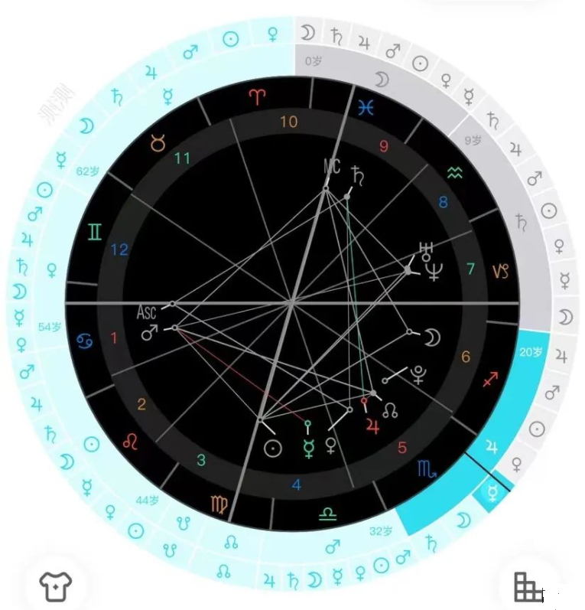

十二星座运势详解盘主夜生人，所以是月亮起运，目前在走**木星大运-水星小运（看图中右下角绿色选中的那部分）**那么一般来说大运的行星是不看的哈（几乎不影响），就看小限行星，我们就来看这个水星小运  
**1、首先看水星落宫，水星落入了盘主的4宫，那么代表在这期间内她的重心围绕4宫。**  
**2、再看水星是哪个宫位宫主星，水星是4宫(4r)、12宫宫主星(12r)，所以除了4宫，她的生活重心也会有部分在12宫。  
3、较后再看水星和哪个宫的行星有相位，我们这里看到水星之和1宫的火星有相位，火星是10宫宫主星（10r），那么就是这期间也会有她自己本身还有职场上的事情有交集。  
4、较后我们来看水星能量强弱，是否受克。水星落天秤能量中等，但被火星刑克，好在火星本身是弱势（落巨蟹）。**  
2022年星座运势那么整体上呢这个运势是属于中等偏下一点的，主要是思想上的一些变化。盘主更多的时间是在和家人交流，或者是有总是喜欢呆在家里，比较宅，又或者是在家办公。所以盘主在这期间会发生什么呢？  
盘主在这期间由于职业上的选择和家里发生了分歧，父母是希望她尽早出嫁，但是她还在社会上努力打拼中，虽然身边有一些桃花但不喜欢，那么自己也总觉得没精神没动力也没有安全感，所以更多时候都是自己独处。那么到下个月亮小运的时候才会好一点，因为月亮是1、2宫宫主星，是关于自我和财帛宫的，到那时会有动力一些。不过后续如何我们敬请期待吧